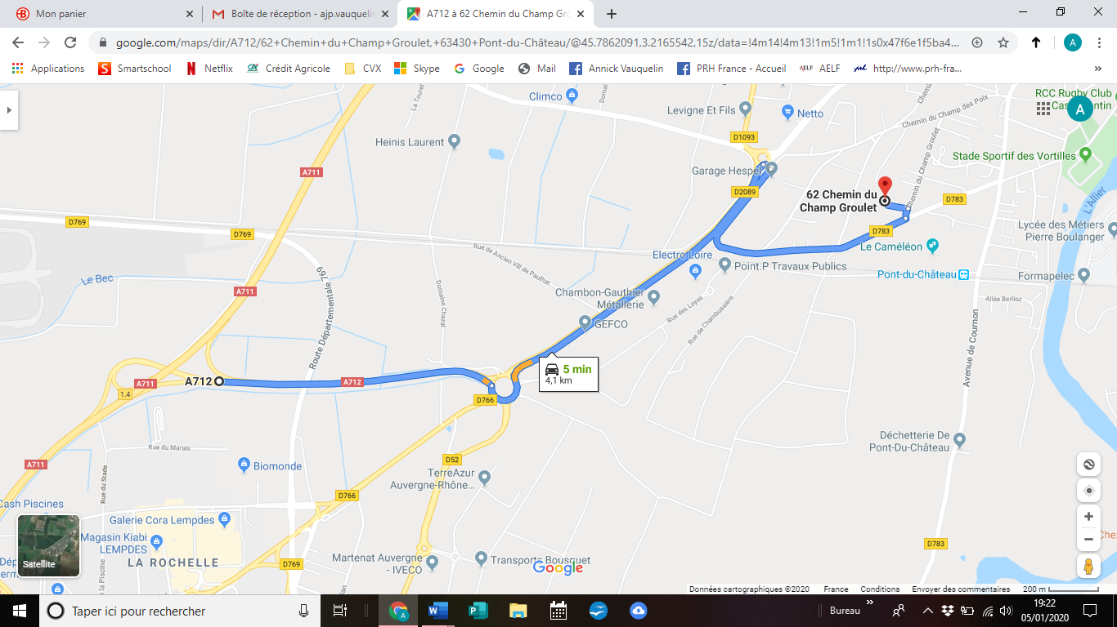

Vers Clermont Fd

Vers Lyon